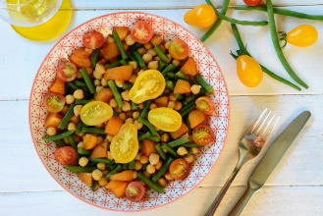
Des Mésanges Semaine 1
Cette photo par Auteur inconnu est soumise à la licence CC BY-SA-NC

Automne 2021 | COLLATION | DÎNER | COLLATION
LUNDI | FRUITS  LAIT | Soupe tonkinoise tofu, légumes et vermicelles  Crudité et fromage  Pomme et lait | Trempette aux épinards  Chips de pita  lait
MARDI | FRUITS  LAIT | Crème de maïs (patate, oignon, mais)  Wrap au poulet, fromage et pesto  Pomme et lait | Gâteaux aux pommes et épices  lait
MERCREDI | FRUITS  LAIT | Pavé de saumon sur ratatouille (aubergines, courgettes, tomates, oignions)  Orzo aux herbes  Salade de concombres aneth et yogourt  Pommes et lait | Biscuits bananes et raisins  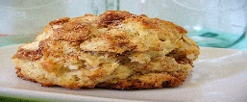  Lait  Cette photo par Auteur inconnu est soumise à la licence CC BY-SA-NC
JEUDI | 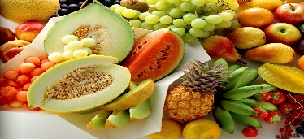  FRUITS, LAIT  Cette photo par Auteur inconnu est soumise à la licence CC BY-NC-ND | Tajine au poids chiches et légumes  Couscous  Salade marocaine (tomate, concombre, oignon, coriandre)  Yogourt grec, pomme et lait | Muffins  lait
VENDREDI | FRUITS  LAIT | Macaroni au bœuf et légumes (carottes, cèleris, tomates, oignons) salade de choux  Pomme et lait | Barres tendres maison  lait

Semaine 2

Automne 2021 | COLLATION | DÎNER | COLLATION
LUNDI | FRUITS  LAIT | Pois chiche et choux-fleurs à l`indienne  Salade de taboulé (couscous, persil, tomate)  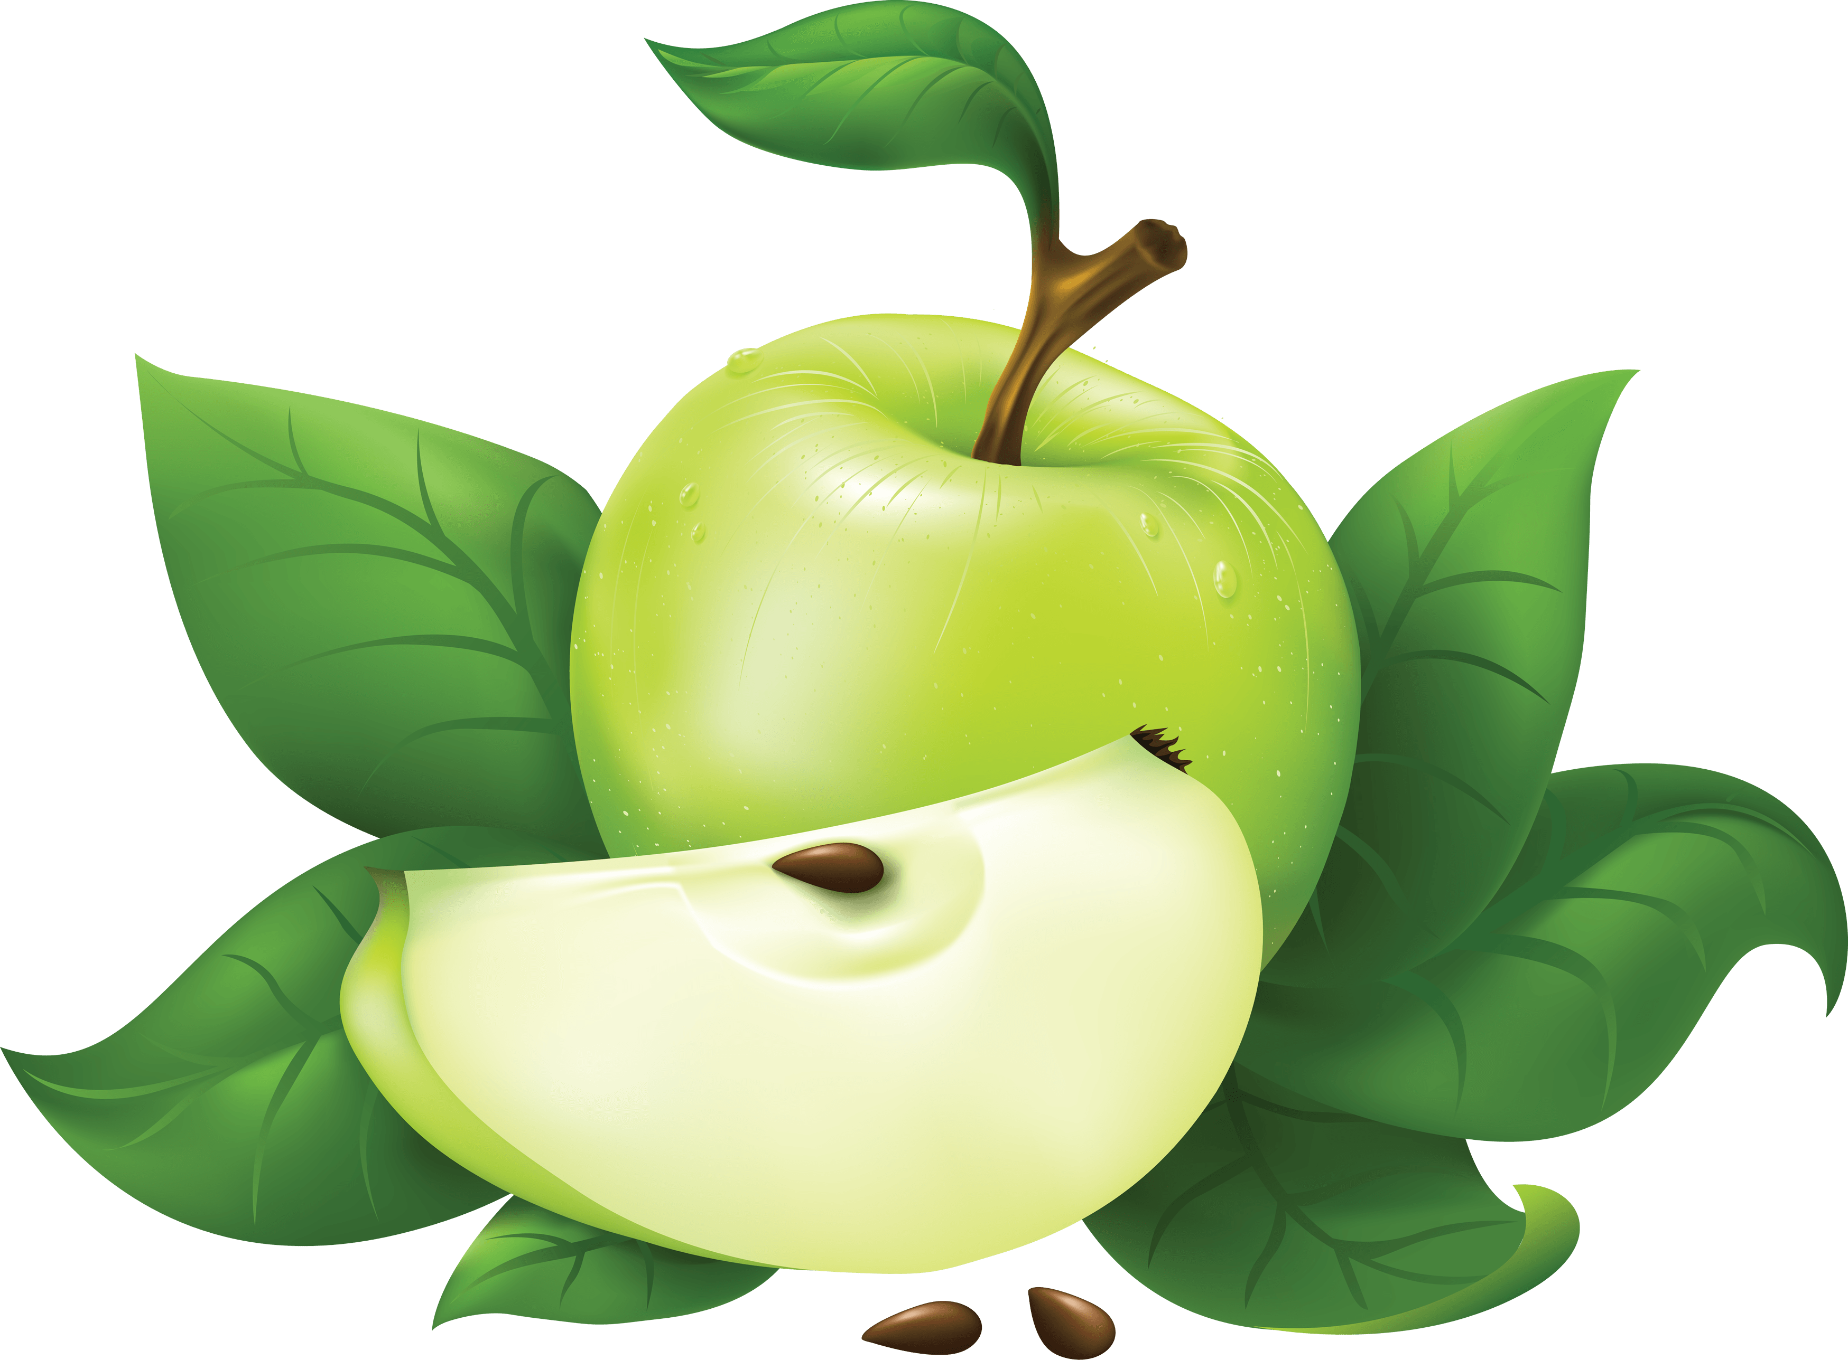  Fromage et pita  Cette photo par Auteur inconnu est soumise à la licence CC BY-NC  Pomme et lait | Yogourt et fruit  lait
MARDI | FRUITS  LAIT | Hamburger de poulet, tomate, salade et tzatzíki  Salade de patates aux oignons et balsamique  Pomme et lait | Biscuits oranges et chocolats  lait
MERCREDI | FRUITS  LAIT  Cette photo par Auteur inconnu est soumise à la licence CC BY-NC | Merlu sur poireaux à la crème citronnée  Riz aux légumes  Assiette de concombre  Compote de pomme  Pomme et lait | Méli-mélo de céréales salée et lait
JEUDI | FRUITS  LAIT | Lasagne sauce rosée au tofu (courgettes et aubergines) salade mesclun  Yogourt grec  Pomme et lait | Crudité, trempette à l’avocat  lait
VENDREDI | FRUITS  LAIT | Bœuf Stroganov (oignon, champignon)  et nouilles aux œufs  Purée de carottes et navets  Pomme et lait | Pain aux fruits  lait

Semaine 3

Automne 2021 | COLLATION | DÎNER | COLLATION
LUNDI | FRUITS  Cette photo par Auteur inconnu est soumise à la licence CC BY-ND  LAIT | Quiches aux légumes  Salade de tomates et bocconcini  Compote de pomme et lait | Fromage brie et fruits  Craquelins  lait
MARDI | FRUITS  LAIT | Sandwich au poulet effiloché et canneberges  Crème de courge butternut  Pomme et lait | Gâteaux aux carottes  lait
MERCREDI | FRUITS  LAIT | 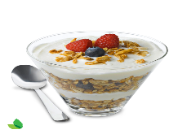  Salade césar au saumon cajun  Cette photo par Auteur inconnu est soumise à la licence CC BY-NC  Crudités  Yogourt grec et céréales  Pomme et lait | Croustade aux pommes  lait
JEUDI | FRUITS  LAIT | Soupe mexicaine aux légumineuses  (céleris, poivrons, mais, tomates)  Mini pizza aux légumes  Pomme et lait | Tortillas au beurre de soya  lait
VENDREDI | FRUITS  LAIT | Boulettes de bœuf et brocoli  Sauce tomates sur spaghetti de blé  Crudité  Pomme et lait | Galettes à la mélasse  Lait

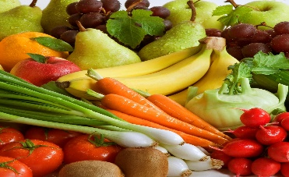
Semaine 4
Cette photo par Auteur inconnu est soumise à la licence CC BY
Automne 2021

Automne 2021 | COLLATION | DÎNER | COLLATION
LUNDI | FRUITS  LAIT | Riz frit au tofu, sauce soya à l’ail  Wok de légumes au gingembre  Barres tendres aux grains de sésame  Pomme et lait | Croutons aux poireaux et fromage  lait
MARDI | FRUITS  LAIT | Poulet à l’ananas et poivrons  Couscous aux courgettes  Salade d’épinards  Pomme et lait | Gâteaux au citron et aux graines de pavot  lait
MERCREDI | 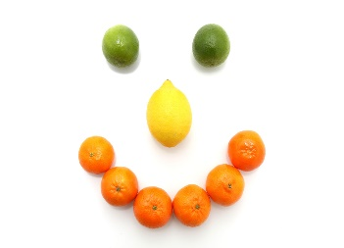  FRUITS  Cette photo par Auteur inconnu est soumise à la licence CC BY-NC  LAIT | Morue a l’oriental  Purée de patates douces à la lime  Salade de vermilles (tomates, concombres, poivrons, coriandre)  Pomme et lait | Smoothies aux fraises et céréales
JEUDI | FRUITS  LAIT | Pizza aux œufs  Salade de maïs et tofu (tomates, poivrons)  Pomme et lait | Pain aux chocolats  lait
VENDREDI | FRUITS  LAIT | 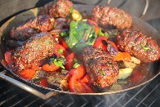  Bouilli au bœuf et légumes d’automne (patates, navets, carottes, choux)  Pain et fromage  Pomme et lait | Galettes de gruau santé  lait

